**Relft Goals**

Denner Augusto Franzoni; Leandro Ricardo Caixeta Junior

Faculdade de Tecnologia de Mococa

Discente (s) do Curso de Análise e Desenvolvimento de Sistemas

Moacir de Góes

Faculdade de Tecnologia de Mococa

Docente do curso de Análise e Desenvolvimento de Sistemas.

Mococa

**2º SEMESTRE/2020**

Denner Augusto Franzoni; Leandro Ricardo Caixeta Junior

**Relft Goals**

Monografia apresentada à Faculdade de Tecnologia de Mococa, para obtenção do título de Tecnólogo no Curso Superior de Análise e Desenvolvimento de Sistemas

Orientador Prof. Dr. Moacir de Góes.

Mococa

**2º SEMESTRE/2020**

O presente trabalho é dedicado aos nossos familiares, amigos, professores do curso, ao nosso orientador e aqueles que de certa forma ajudaram a realizar o projeto. Certamente, sem a contribuição de cada um, não seria possível chegarmos até o fim. Desejamos ansiosamente a finalização deste trabalho e hoje estamos colhendo os frutos do nosso empenho e dedicação.

# **AGRADECIMENTOS**

Agradecemos primeiramente a Deus, a todos os professores do curso por compartilharem de seus conhecimentos em sala de aula e também pelos canais do teams, sempre nos instruindo, orientando e acompanhando em nossa jornada como alunos. Somos gratos a cada um dos funcionários que ali convivia conosco sempre nos proporcionando o melhor de si para que pudéssemos nos sentir o mais acolhido possível e com que obtivéssemos todo conhecimento, a todos professores e orientadores que nos auxiliou, tirou todas nossas dúvidas e medos, assim, nos preparando para a realização deste projeto. Agradecemos também aos nossos familiares, amigos e colegas que estiveram conosco nessa jornada, dando todo o apoio necessário e contribuindo para realização desse projeto.

Do mesmo modo gratificamos a Fatec Mococa, por nos proporcionar um ambiente saudável, confortável e equipado adequadamente para a aprendizagem e prática das disciplinas aplicadas, além de estimular nosso aprendizado, inteiração e a participação em todas atividades acadêmicas. A todos o meu muito obrigado.

# **EPÍGRAFE**

“*Queremos criar serviços e tecnologias bonitas, intuitivas que são tão incrivelmente úteis, que as pessoas as usam duas vezes por dia. Assim como usam uma escova de dente. Não existem muitas coisas que as pessoas usam duas vezes por dia.”*

- Larry Page, CEO da Alpha Inc.

# **Resumo**

A maneira em que as pessoas estão buscando organizar suas rotinas e tarefas estão ficando cada vez mais complexas e detalhadas com a finalidade de deixar tudo especificados nos mínimos detalhes para não desperdiçar nenhum momento. É sobre anotar sobre uma conta que é preciso pagar ou até mesmo levar seu cachorro para passear, todas as informações são anotadas para não serem perdidas ou esquecidas. As pessoas estão vendo que ser disciplinado faz com que possa atingir seus objetivos de maneira mais fácil e prática, tornando o tempo muito mais organizado e valioso. O Relft Goals vem com a finalidade de tornar o a disciplina o ponto forte de todos seus usuários e fazer com que as pessoas possam evoluir cada vez mais.

Palavras chaves: Relft Goals; organização de sistema; rotinas informatizadas

**Abstract**

1. The way in which people are looking to organize their routines and tasks is getting more and more complex and detailed in order to leave everything specified in the smallest details so as not to waste any time. It's about taking notes on a bill that you have to pay or even take your dog for a walk, all the information is written down so as not to be lost or forgotten. People are seeing that being disciplined makes reaching their goals easier and more practical, making time much more organized and valuable. The Relft Goals comes with the purpose of making discipline the strength of all its users and making it possible for people to evolve more and more.
2. Keywords: Relft Goals; system organization; computerized routines

**Listas de figuras**

Figura 1: Ferramenta Firebase. 15

Figura 2: Ferramenta Authentication firebase. 16

Figura 3: Ferramenta Cloud Firestore. 16

Figura 4: Ferramenta Adobe XD. 17

Figura 5: Todas as ferramentas. 17

Figura 6: Diagrama caso de uso. 19

Figura 7: Diagrama de classes. 20

Figura 8: Diagrama de atividades. 20

Figura 9: Página de boas-vindas. 21

Figura 10: Tela cadastro 1. 22

Figura 11: Tela cadastro 2. 23

Figura 12: Tela de login. 24

Figura 13: Tela inicial. 25

Figura 14: Tela de tarefas. 25

Figura 15: Tela cadastrar nova tarefa. 27

Figura 16: Tela de prazos 27

Figura 17: Tela de prioridades. 29

Figura 18: Categoria da tarefa. 30

Figura 19: Informações da tarefa. 31

Figura 20: Tela de edição 32

Figura 21: Tela edição de vencimento. 32

Figura 22: Tela edição prioridade. 33

Figura 23:Tela edição categoria. 33

Figura 24: Tela finalizar tarefa. 34

Figura 25: Tela excluir tarefa. 35

Figura 26: Tela menu opções. 36

Figura 27: Tela perfil do Usuário. 37

Figura 28: Tela alterar dados usuário. 38

Figura 29: Tela de relatório de tarefas. 39

Figura 30: Tela de visão geral. 40

Figura 31: Tela de backup. 41

Figura 32: Tela ajuda backup. 42

Figura 33: Tela sobre aplicativo. 43

Figura 34: Tela para contato. 44

Figura 35: Tela de formulário. 45

Figura 36: Tela termo de uso. 45

**Sumário**

Sumário

**AGRADECIMENTOS** 5

**EPÍGRAFE** 6

**Resumo** 7

**Introdução** 10

**1.** **OBJETIVOS** 12

**2.** **JUSTIFICATIVA** 12

**FUNDAMENTAÇÃO e DESENVOLVIMENTO** 14

3. **Ferramentas utilizadas** 14

**3.1** **Astha** 14

**3.2** **Android studio** 14

**3.3** **Firebase** 15

**3.3.1** **Authentication** 15

**3.4** **Cloud Firestore** 16

**3.5** **Adobe xd** 16

**3.6** **Photoshop** 17

**4.** **Linguagens utilizadas** 18

**4.1** **Java Android** 18

**4.2** **Sqlite** 18

**5.** **Desenvolvimento pratico** 18

**5.1** **Diagrama de Casos de Uso** 19

**5.2** **Diagrama de Classes** 20

**5.3** **Diagramas de Atividades** 20

**6.** **Manual de utilização** 21

**6.1** **Mensagem inicial** 21

**6.2** **Criação de conta** 22

**6.3** **Tela de Login** 23

**6.4** **Página principal** 24

**6.5** **Cadastrando uma nova tarefa** 26

**6.6** **Informações da tarefa** 30

**6.7** **Edição de tarefa** 31

**6.8** **Finalizar tarefa** 34

**6.9** **Excluir tarefa** 34

**6.10** **Menu de opções** 35

**6.11** **Perfil do usuário** 36

**6.12** **Editando dados do usuário** 37

**6.13** **Relatórios** 38

**6.14** **Visão geral** 39

**6.15** **Backup** 41

**6.16** **Ajuda de backup** 42

**6.17** **Sobre** 43

**6.18** **Contato** 43

**6.19** **Formulário de contato** 44

**6.20** **Termos de uso** 45

**7.** **Conclusão final** 46

**Referências Bibliográficas** 47

# **Introdução**

Com o crescente hábito de organizar suas rotinas e atividades, as pessoas estão sempre em busca de métodos e maneiras para que possam ter acesso aos seus planos e objetivos, de onde e que elas estejam.

Pessoas disciplinadas buscam se auxiliar em programas e blocos de anotações para que nunca se esqueça ou deixe de fazer quais quer tarefas ou metas programadas ou pré-definidas. Em busca de economia de tempo e praticidade com a organização de suas tarefas.

Quando o ambiente muda e novas estatísticas afloram ao processo decisória, a organização se mostra lenta no ajustamento e tenta utilizar o seu modelo decisório atual a respeito do mundo para lidar com as condições modificadas. (CHIAVENATO, 2000, p.175)

As agendas vêm sendo trocadas por meios lógicos por apresentarem fácil acesso e maior segurança, as pessoas em si que tem uma vida organizada e gostam de deixar tudo anotado usam bloco de notas ou agendas (caderninhos) o bloco de notas e um simples aplicativo onde elas podem anotar suas coisas (do dia, da semana ou até do mês todo, anotar coisas que você tem a fazer de sua vida profissional e pessoa) mais ainda existem algumas pessoas que prefere a agenda simples, mais elas não estão pensando em como a tecnologia seria muito melhor pra ajudar, porque tem certos lugares que você não pode levar sua agenda e se por um acaso surge uma nova tarefa para você durante sua saída não terá onde anotar e acabara esquecendo, com isso podemos tentar algo novo onde podemos se associar a uma forma em que pudesse melhorar isso e ajudar a todos de uma maneira segura e rápida.

Qualquer que seja o tipo de decisão, precisa estar suportado por informações. Porém para que essas informações possam ser transformadas tem que sofrer a intervenção humana e tecnológica, nesse sentido: Uma organização só consegue ser inteligente bem informada e sábia se o seu pessoal for sábio e estiver interligado. Nenhum padrão fixo de integração servirá. A combinação correta de mentes muda com a rapidez com que a organização passa do exame de antigos problemas para os novos. Cada mudança requer o aprendizado de novos padrões e de novas competências. (PINCHOT & PINCHOT, 1994) Transformar os dados, as informações e os conhecimentos de forma significativa não é um processo simples como parece.

O Relft Goals chega com a importante missão de organizar e facilitar a vida de seus usuários com suas funcionalidades incríveis para seu gerenciamento, além de manter em maior confidencialidade as informações de seus usuários.

# **OBJETIVOS**

Para responder à questão de pesquisa, definiram-se como objetivos para este TCC e para a criação do Software:

* 1. **Objetivo geral**

O objetivo geral é demonstrar como o Relft Goals poderá alavancar de forma única o processo de organização e distribuição de responsabilidades em uma empresa e até mesmo para a organização do indivíduo no seu cotidiano.

* 1. **Objetivos específicos**

a) Definir, baseando-se em revisão literária, informação, gestão da informação e tomada de decisão;

b) Explicitar, baseando-se em revisão literária, as diferentes abordagens conceituais da organização das informações da informação e do processo decisório;

c) Identificar como Relft Goals é utilizado no processo de tomada de decisão na organização;

d) Demonstrar no Software como este suporte tecnológico facilita na produção e organização do dia a dia do indivíduo e das empresas.

# **JUSTIFICATIVA**

O tema de pesquisa proposto é relevante na intenção de aprofundar a análise da literatura e estudos disponíveis quanto aos conceitos e técnicas vinculadas à gestão da informação e ao processo de tomada de decisão utilizando o Relfs goals. Também se insere no atual cenário competitivo onde o mais importante que ter muitas informações, é ter a sensibilidade e capacidade de selecionar as consideradas relevantes e aplicá-las para suportar o processo decisório da organização. De acordo com Castells (2011), ... não se trata de um discurso, mas de uma investigação, na tentativa constante de relacionar a identificação de um série de processos sociais e formas organizacionais com o seu papel na constituição de uma sociedade emrede.

Neste processo da pesquisa as organizações, são essencialmente processos de tomada de decisão e de resolução de problemas (SIMON, 1965), em todos os seus níveis hierárquicos (estratégico tático e operacional). Em plena era da globalização. Nesse sentido observa-se:

Com base na tecnologia de comunicação da troca de pacotes, o sistema torna a rede independente de centro de comando e controle, para que a mensagem procurassem sua própria reta ao longo da rede, sendo remontada para voltar e ter sentido coerente em qualquer ponto da rede. (CASTELLS, 2011, p. 82)

É crucial que essas organizações estejam conscientes da necessidade de se obter informação para dar sustentabilidade a essas decisões, assumindo que ela é uma variável primordial para sua continuidade e existência e utilizando os pacotes que possam na rede executar as tarefas determinadas.

Quando o gestor dá o correto tratamento dessas informações pode afastar os administradores da subjetividade e incerteza no processo de tomada de decisões, é importante ressaltar que, para que isso ocorra tem-se a premente necessidade de informações válidas, confiáveis, relevantes e disponíveis em tempo hábil, que proporcionem decisões corretas e sucesso no controle estratégico.

O desenvolvimento de uma nova cultura de tratamento dessas informações dentro das organizações representa uma mudança nas rotinas de trabalho e no desenvolvimento das atividades.

Na sociedade tecnológica essas tecnologias de informação são amplamente utilizadas por organizações privadas e públicas, com a finalidade de proporcionar reduções substanciais de custos nos processos operacionais e ampliar a capacidade de decisão dos administradores, oferecendo um leque de novas oportunidades quanto ao uso eficaz dessa ferramenta.

Resumidamente, a escolha do objeto deste trabalho se deu pelos seguintes fatores:

Pelo entendimento de que, levantar a percepção de decidir, poderá contribuir para a melhor compreensão do processo decisório;

E também em virtude das organizações privadas tenderem a ser mais ágeis e flexíveis diante de situações inusitadas, adaptando-se com maior rapidez, no tocante as organizações públicas, elas sofrem para amoldar-se, reagindo de forma mais lenta. Por essa razão estudos que visam analisar a relação entre a gestão da informação e o processo decisório nas universidades públicas, pode trazer uma melhor compreensão para o assunto.

Jones (1964) destaca que algumas decisões, principalmente, as advindas da alta administração, podem afetar um grande número de pessoas. Portanto, mesmo com enfoque inicialmente corporativo, o trabalho pode auxiliar como instrumento de reflexão, por analogia, sobre vários outros processos decisórios, corriqueiros ao dia a dia das pessoas.

# **FUNDAMENTAÇÃO e DESENVOLVIMENTO**

# **Ferramentas utilizadas**

## **Astha**

Astah Community é um software para modelagem UML (Unified Modeling Language- Linguagem de modelagem unificada), desenvolvido pela Change Vision, que permite a criação de diagramas de classes, casos de uso, sequência, componentes, implantação e diagrama de estrutura composta, entre outros. Possui uma interface de fácil entendimento e também simplicidade no processo de construção dos diagramas.

## **Android studio**

O Android Studio é um ambiente de desenvolvimento integrado (IDE- Integrated Development Environment) usado para desenvolver dispositivos móveis para Android. O software é disponibilizado gratuitamente pela própria Google e é mundialmente usado.

## **Firebase**

É uma plataforma de desenvolvimento mobile e web, desenvolvida pela Firebase Inc em 2011 e adquirida pela Google em 2014, de fácil usabilidade, possui uma estrutura pronta e uma rápida implementação. Além de um banco de dados que sincroniza os dados em tempo real ela possui também análises, mensagens, relatórios de erros, e entre outros serviços que auxiliam no desenvolvimento e gerenciamento de aplicativos.

Figura 1: Ferramenta Firebase.

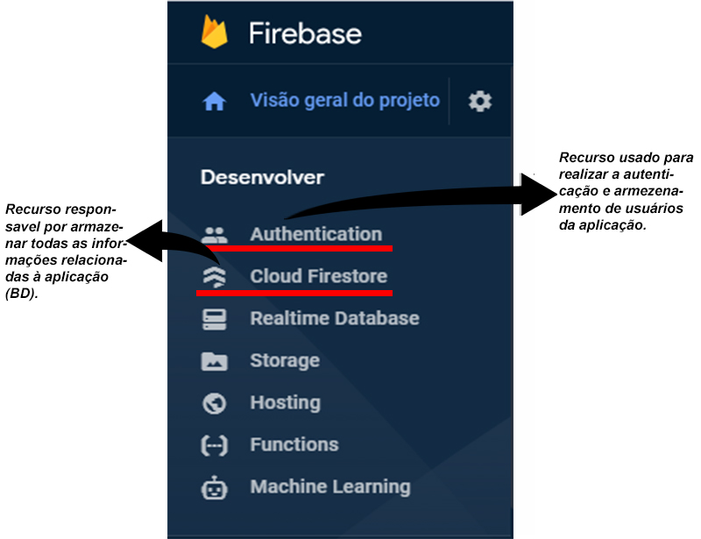

Fonte: Autoria própria, 2020.

### **Authentication**

O Firebase Authentication é um recurso do Firebase que fornece serviços de back-end, SDKs fáceis de usar e bibliotecas de UI prontas para autenticar usuários no app. A autenticação pode ocorrer por meio de e-mail e senhas, provedores de terceiros como o Google, Facebook e Twitter e entre outros.

Figura 2: Ferramenta Authentication firebase.

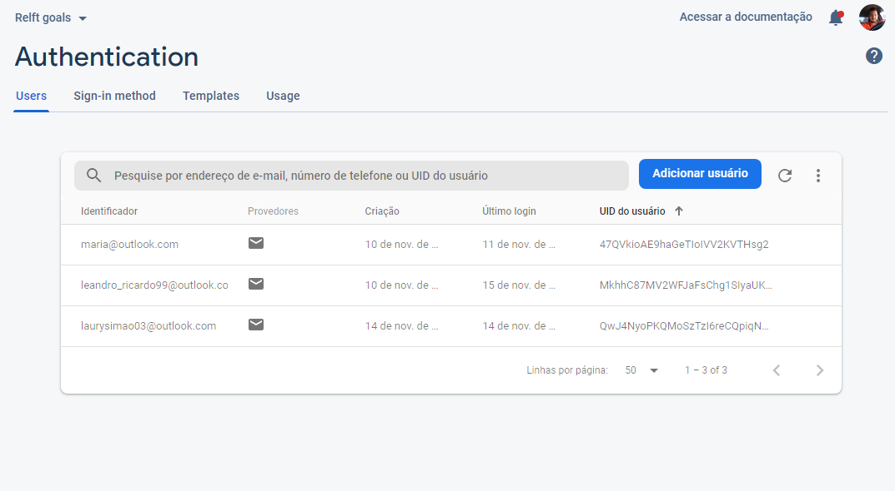

Fonte: Autoria própria, 2020.

### **Cloud Firestore**

O Cloud Firestone é um banco de dados de documentos sem servidor e sem manutenção que atende a qualquer demanda. Ele armazena, consulta e sincroniza os dados em tempo real.

Figura 3: Ferramenta Cloud Firestore.

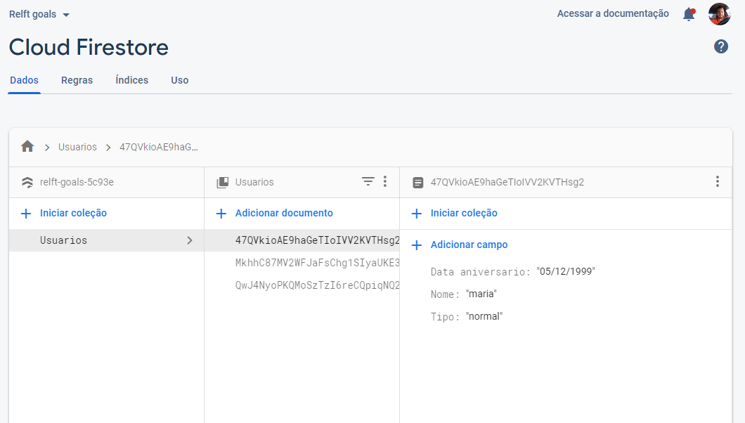

Fonte: Autoria própria, 2020.

## **Adobe xd**

O **Adobe XD** (Adobe Experience Design) é um software desenvolvido pela Adobe Systems, que ajuda profissionais de design a criarem interfaces de sites e aplicativos, visualizando melhor como ficará a interação do usuário com o projeto e realizando as melhorias até a execução do mesmo.

Figura 4: Ferramenta Adobe XD.

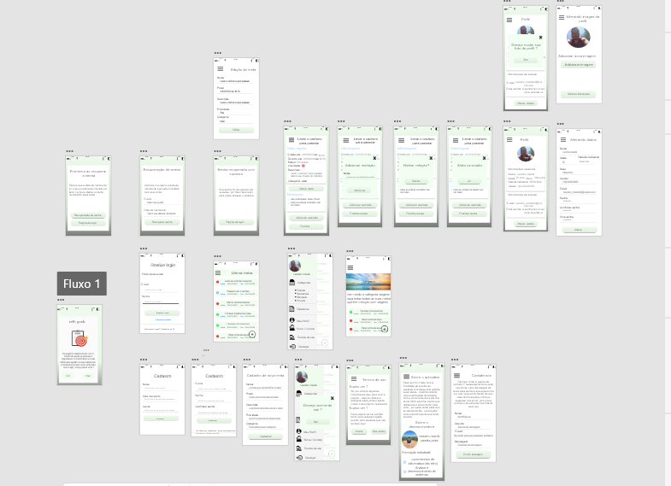

Fonte: Autoria própria, 2020.

## **Photoshop**

Possui um ótimo desempenho, praticidade e é um dos softwares mais completos do mercado. Algumas de suas funções são: correção de cores, efeitos e filtros, ajuste de tamanho e resolução da imagem, recorte de objetos, entre outros.

Figura 5: Todas as ferramentas.

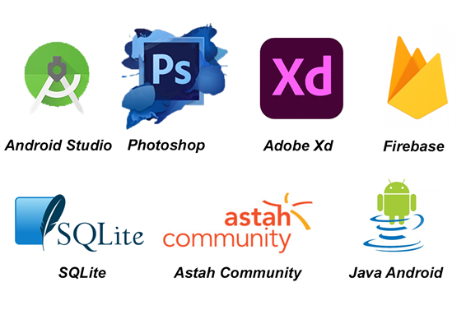

Fonte: Autoria própria, 2020.

# **Linguagens utilizadas**

## **Java Android**

Podemos dizer que o Java mobile veio para dar um certo ar de conforto, no que diz respeito ao desenvolvimento de aplicativos para Android.

## **Sqlite**

O SQLite é uma biblioteca de código aberto (Open Source) desenvolvido na linguagem C que implementa um mecanismo de banco de dados SQL pequeno na própria aplicação e não possui a necessidade de um SGBD separado. Esse tipo de aplicação é indicado para aplicações que utilizam poucos dados.

## **Desenvolvimento pratico**

Para Setzer (2006) dado é "uma abstração formal que pode ser representada e transformada por um computador", isso é representado por uma sequência de símbolos quantificados ou quantificáveis. Nesse contexto pode-se perceber que os dados podem ser descritos através de representações formais e estruturais, podendo ser armazenados e processados por computadores. A linguagem de programação utilizada pode contribuir para que o usuário posso melhor utilizar esses dados.

Davenport e Prusak (2000) dizem que dados são "observações sobre o estado do mundo, e sua observação pode ser feita por pessoas ou por tecnologia apropriada". Segundo Setzer (2006) “um dado é puramente objetivo – não depende do seu usuário, pois este dado na máquina é sempre ele mesmo, mas o uso que é feito pelo usuário pode atribuir-lhe outra função.

A informação é objetiva-subjetiva no sentido que é descrita de uma forma objetiva (textos, figuras, etc), mas seu significado é subjetivo, depende do usuário”. Portanto, "a transformação de dados em informações deve ser vista, simplificadamente, como um tipo de pré-processamento de um processo de elaboração" (SETZER, 2006).

## **Diagrama de Casos de Uso**

Figura 6: Diagrama caso de uso.

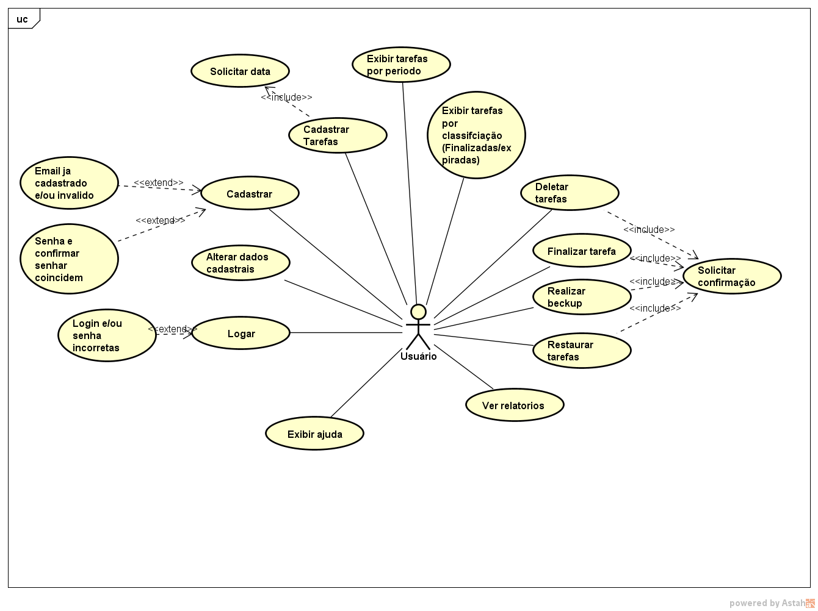

Fonte: Autoria própria, 2020.

## **Diagrama de Classes**

Figura 7: Diagrama de classes.

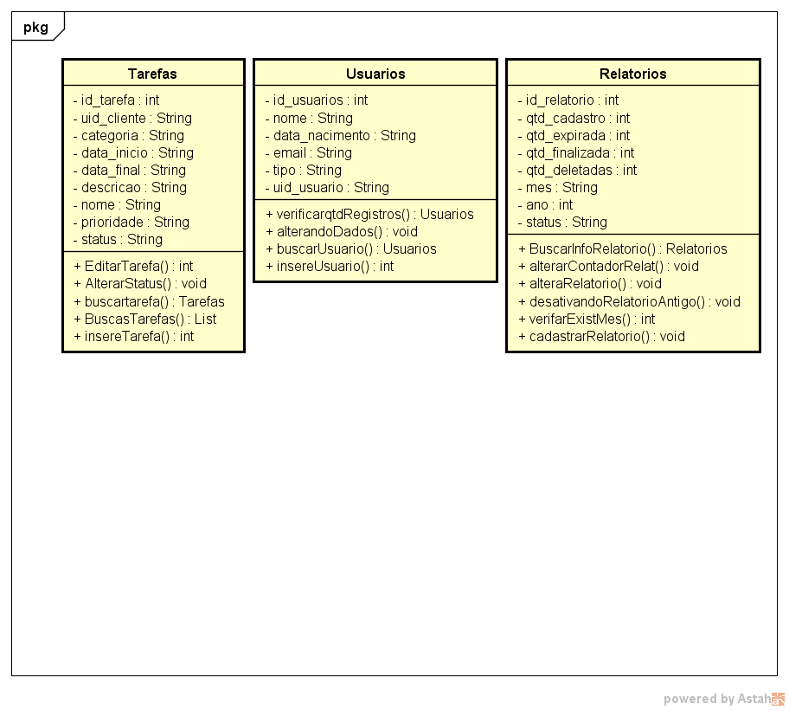

Fonte: Autoria própria, 2020.

## **Diagramas de Atividades**

Figura 8: Diagrama de atividades.

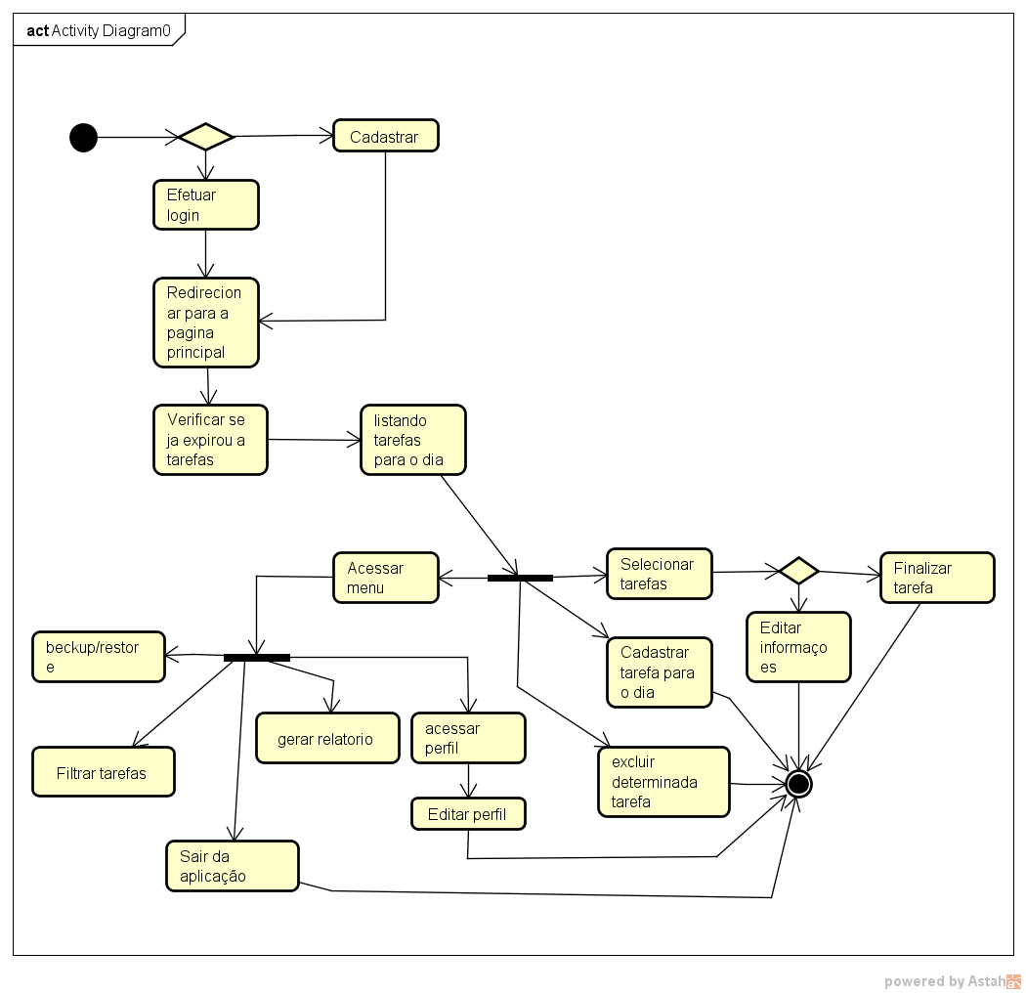

Fonte: Autoria própria, 2020

## **Manual de utilização**

### **Mensagem inicial**

Quando o usuário acessa o aplicativo pela primeira vez no seu celular, ele vai acessar a página que contém uma mensagem inicial sobre o aplicativo, além disso é perguntado para se ele já possui conta. Caso o usuário tenha uma conta no aplicativo, deverá selecionar a opção “Sim” que irá redirecioná-lo para a página de login, caso selecione a opção “Não” ele será redirecionado para a página de cadastro.

Figura 9: Página de boas-vindas.

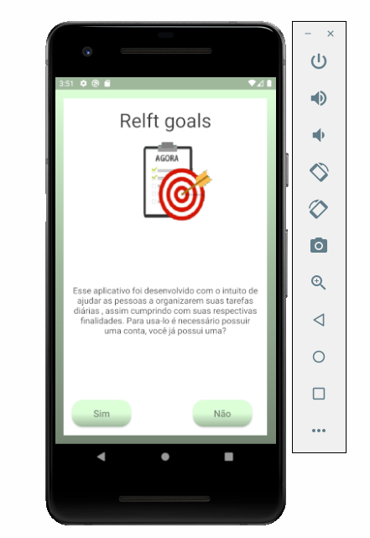

Fonte: Autoria própria, 2020.

### **Criação de conta**

Para que o usuário possa usar o app, é necessário que esse realize um cadastro, informando algumas informações como: nome, data de nascimento, e-mail, senha, além de uma confirmação da senha digitada. Para dar uma melhor experiência para o usuário a função de cadastro foi dividia em duas partes, sendo a primeira destinada as informações pessoais como: nome e data de nascimento, a segunda parte contém as informações relacionadas ao acesso do usuário ao app como: e-mail, senha.

Figura 10: Tela cadastro 1.

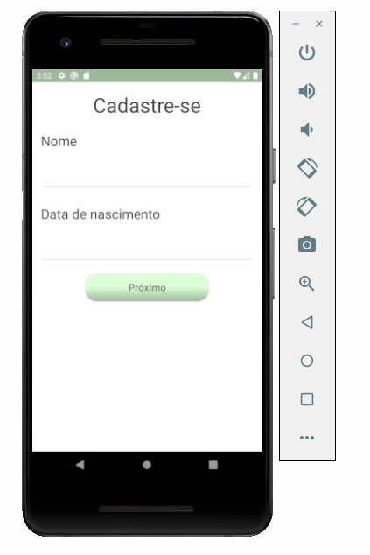

Fonte: Autoria própria, 2020.

Figura 11: Tela cadastro 2.

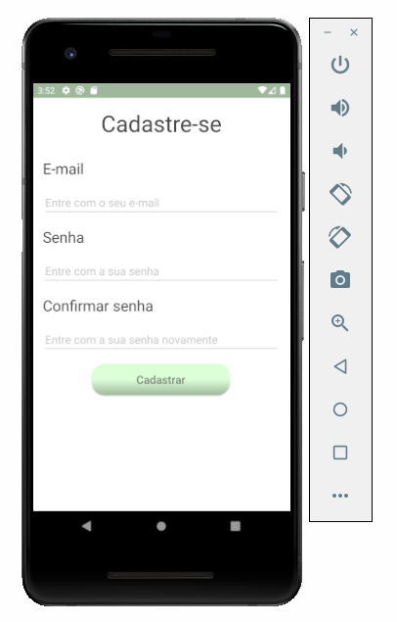

Fonte: Autoria própria, 2020.

### **Tela de Login**

Nessa tela é possível que o usuário realize seu login na aplicação, sendo que para isso é necessário que este tenha feito um cadastro anteriormente, na aplicação. Para realizar a ação é necessário informar o e-mail e a senha cadastrados.

Figura 12: Tela de login.

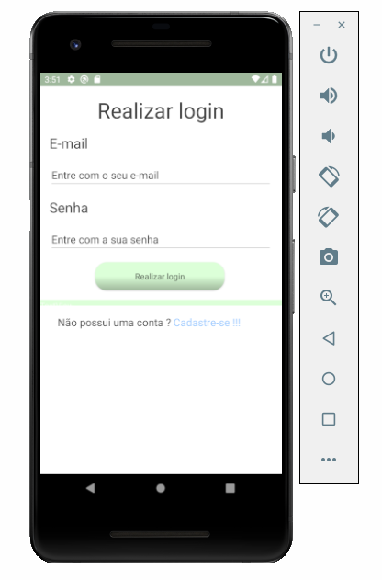

Fonte: Autoria própria, 2020.

### **Página principal**

Logo após realizar o login ou o cadastro, o usuário será redirecionado para a página inicial do aplicativo, caso esse tenha tarefas cadastradas será mostrado uma lista, de todas as que estão com o vencimento agendado para o dia atual.

As tarefas expiradas não serão exibidas junto as diárias, pois quando expiradas o usuário só terá acesso a suas informações na aba visão geral.

Figura 13: Tela inicial.

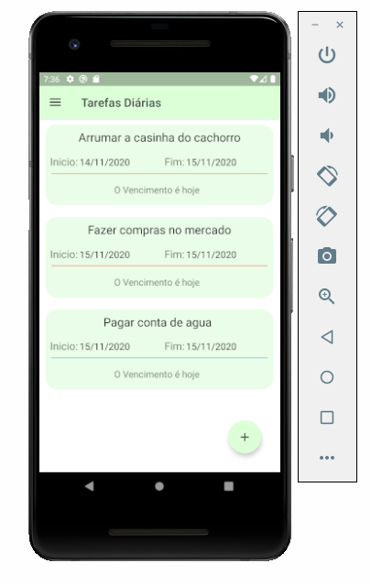

Fonte: Autoria própria, 2020.

Caso o usuário seja novo no aplicativo, ou esse não tenha nenhum registro para o dia atual, será mostrando uma mensagem indicando que não há nada agendado para ele.

Figura 14: Tela de tarefas.

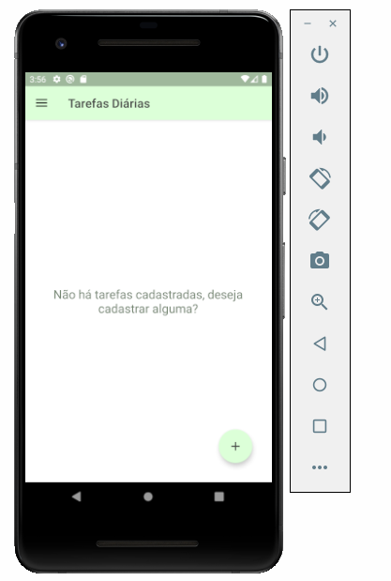

Fonte: Autoria própria, 2020.

### **Cadastrando uma nova tarefa**

A parte de cadastro de uma nova tarefa foi dívida em 4 etapas, a fim de proporcionar uma melhor experiência para o usuário, sendo que foram usadas muitas imagens para facilitar a inclusão de informações pelo mesmo. Existem dois tipos básicos de cadastro de tarefas dentro do app, sendo que um deles é o cadastro com vencimento para o próprio dia, e o outro e com vencimento com base em uma data escolhida pelo usuário.

Segundo Barros, a grande maioria dessas organizações ainda preserva características da organização burocrática, com isso, não conseguem responder com agilidade e qualidade às demandas da comunidade. Este tipo de administração foi desenvolvido em outra época, onde a sociedade funcionava em outro ritmo e onde as transformações ocorriam com menor rapidez (BARROS, 2004, p.134).

O cadastro com término no mesmo dia é iniciado ao clicar no botão de mais na página inicial, ou indo na página “Visão geral” e clicando na imagem com o número “1”, depois é necessário selecionar o ícone de mais que irá aparecer na tela. O cadastro com término para uma determinada data escolhida pelo usuário é feito ao clicar com o botão de mais em uma das seguintes páginas Visão geral -> imagem com o 7,30,365.

A primeira página de cadastro pede informações como o nome da tarefa e a sua descrição. Ao clicar em continuar (seta para a direita) será verificado se esse escolheu o cadastro para o dia, o usuário será redirecionado para a página nº 3, se não esse será redirecionado para a página nº2.

Figura 15: Tela cadastrar nova tarefa.

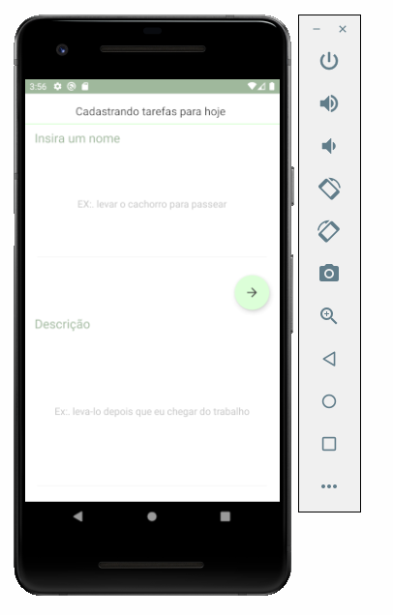

Fonte: Autoria própria, 2020.

Na segunda página de cadastro é mostrado uma imagem de um calendário, aonde o usuário pode clicar e escolher uma data futura para o término da mesma. Logo após ter escolhido a data de término, esse selecionara o botão de próximo (seta para a direita) para ser redirecionado para a terceira página de cadastro.

Figura 16: Tela de prazos

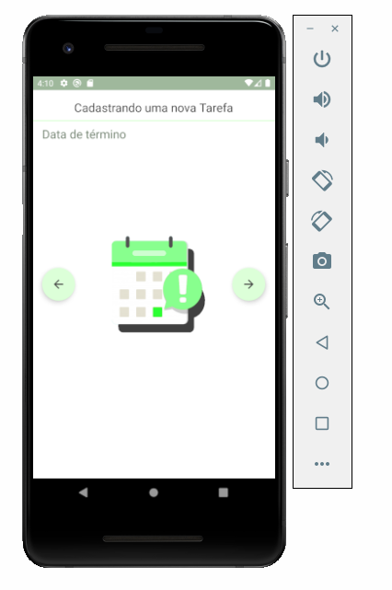

Fonte: Autoria própria, 2020.

Independentemente de qual tipo de cadastro de tarefa o usuário escolher, esse acabara chegando à página em que será solicitado a escolha da prioridade da mesma. A prioridade é dividida em: muito alta, alta, média, baixa. Sendo que para cada uma é dado uma cor única que é respectivamente: vermelho, laranja, azul e verde.

Para Mcgee e Prusak (1994) para que os dados tornem úteis, ou seja, transformem-se em informações é preciso que o responsável do processo de tomada de decisão seja capaz de relacioná-los e operar sobre eles. Portanto,

Gerir a informação é, assim, decidir o que fazer com base em informação e decidir o que fazer sobre informação. É ter a capacidade de selecionar de um repositório de informação disponível aquela que é relevante para uma determinada decisão e, também, construir a estrutura e o design desse repositório (ZORRINHO, 1995, p. 146).

Ao recebermos uma informação é de suma importância que seja selecionada e utilizada de forma coerente, pois só dessa maneira poderá surtir algum benefício para quem a utiliza.

Após escolher a prioridade das tarefas, o usuário selecionara o botão de próximo (seta para a direita) para assim ser redirecionado para a quarta e última página de cadastro.

Figura 17: Tela de prioridades.

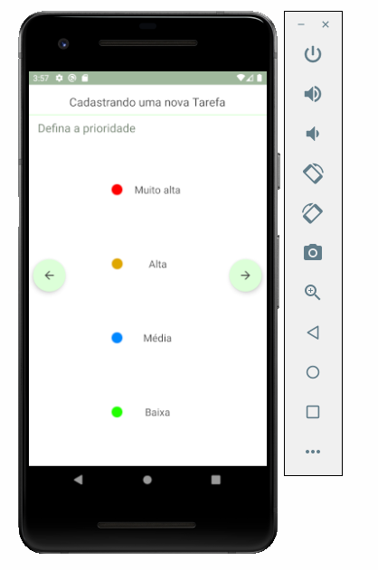

Fonte: Autoria própria, 2020.

Na última página de cadastro, pede para o usuário escolher a categoria na qual aquela determinada tarefa pertence. É possível escolher entre diversas categorias como: Viagens, Escola, Financeiro, Trabalho, Família, Lazer, Pessoal, Social e Outros. Após clicar no botão com o texto “cadastro’, todas as informações serem enviadas para o banco de dados e será mostrado uma mensagem indicando que o cadastro foi realizado com sucesso.

Figura 18: Categoria da tarefa.

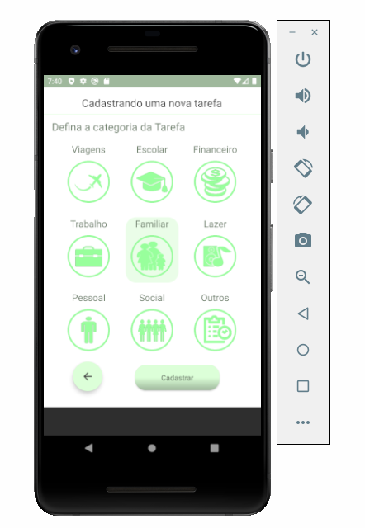

Fonte: Autoria própria, 2020.

Após realizar o cadastro da tarefa, essa já pode ser vista na aplicação, sendo que se essa foi cadastrada com vencimento para o próprio dia, ela será mostrada na página home, se não essa poderá ser vista na página Visão geral escolhendo uma das imagens com os números 7,30,365

### **Informações da tarefa**

Ao visualizar a tarefa é possível ver que não é mostrado todas as informações que foram cadastras anteriormente, sendo que para ver todas é necessário clicar na tarefa, para assim ser redirecionado para a página de informações da tarefa. Nessa página é possível ver todas as informações que pertencem a tarefa, além de haver duas opções, que fazem respectivamente: a edição da tarefa e a sua finalização.

Figura 19: Informações da tarefa.

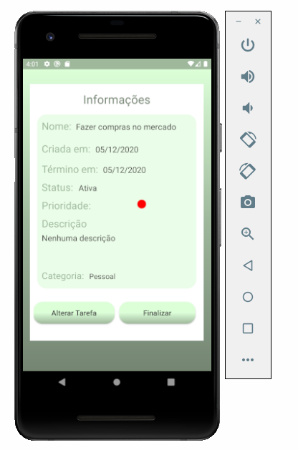

Fonte: Autoria própria, 2020.

### **Edição de tarefa**

Após clicar na opção de alterar tarefa que se encontra na página de informações da tarefa, o usuário será redirecionado para a página de edição de tarefa. As páginas de edição da tarefa são as páginas de cadastro, só que essas já vem preenchidas com os dados, referentes a tarefa que está sendo editada.

Chegando na última página, o usuário verá que o texto do botão foi alterado de “Cadastro” para “Editar”, sendo que agora a tarefa será apenas editada com as mudanças que foram aplicadas pelo usuário.

Figura 20: Tela de edição

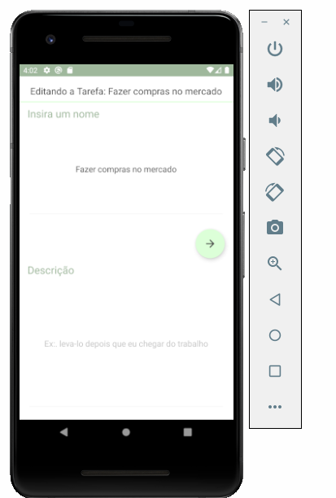

Fonte: Autoria própria, 2020.

Figura 21: Tela edição de vencimento.

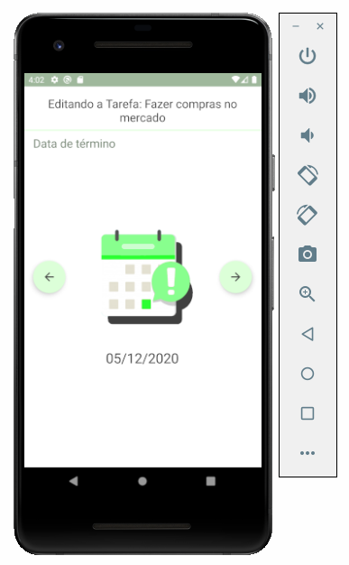

Fonte: Autoria própria, 2020.

Figura 22: Tela edição prioridade.

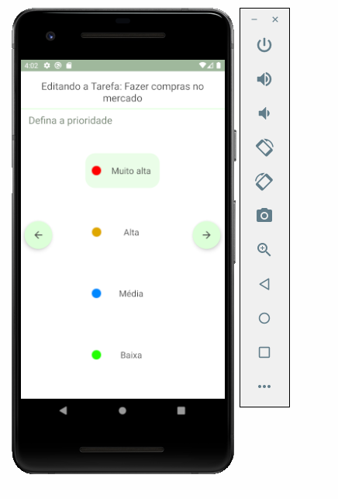

Fonte: Autoria própria, 2020.

Figura 23:Tela edição categoria.



Fonte: Autoria própria, 2020.

### **Finalizar tarefa**

Essa opção está disponível na página de informações da tarefa, e com ela é possível finalizar a tarefa após o usuário já tela realizado. Ao clicar na opção, será mostrado um pop-up com uma mensagem e um pedido de confirmação, para efetuar a ação. Se o usuário selecionar “sim” na confirmação, a tarefa ser finalizada, caso contrário nada acontecerá.

Figura 24: Tela finalizar tarefa.

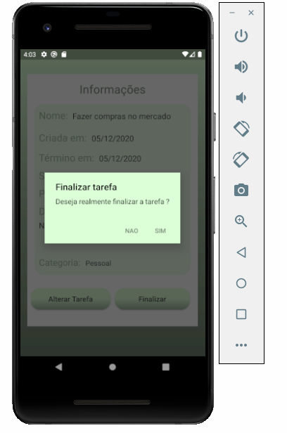

Fonte: Autoria própria, 2020.

### **Excluir tarefa**

Para realizar a exclusão de uma tarefa é necessário ir em uma listagem e escolher o item que deseja excluir, depois é só clicar e segura sobre a mesma para assim ativar a ação. Antes de realizar a ação de exclusão é solicitado permissão do usuário, pois após o processo não é possível recuperar a mesma. Com a permissão do usuário concedida a tarefa é automaticamente eliminada do banco de dados

Figura 25: Tela excluir tarefa.

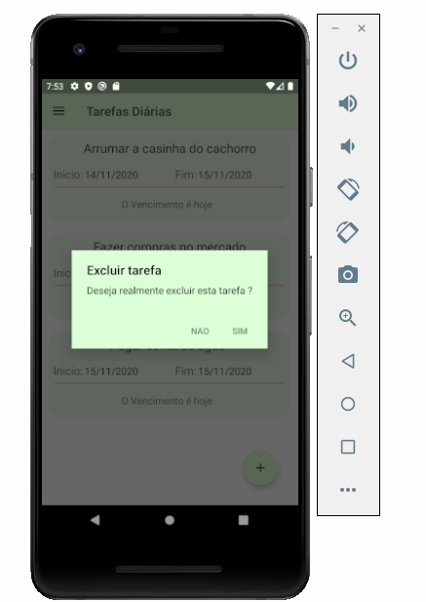

Fonte: Autoria própria, 2020.

### **Menu de opções**

No canto superior esquerdo da página, temos um menu que contém diversas opções para o usuário escolher, sendo que a primeira dela a “Tarefas diárias” já vem selecionada quando o usuário entrar no aplicativo.

Logo abaixo temos uma imagem que contém uma breve descrição de cada item do menu, sendo que cada tópico será abordado de forma completa no decorrer do trabalho.

Figura 26: Tela menu opções.

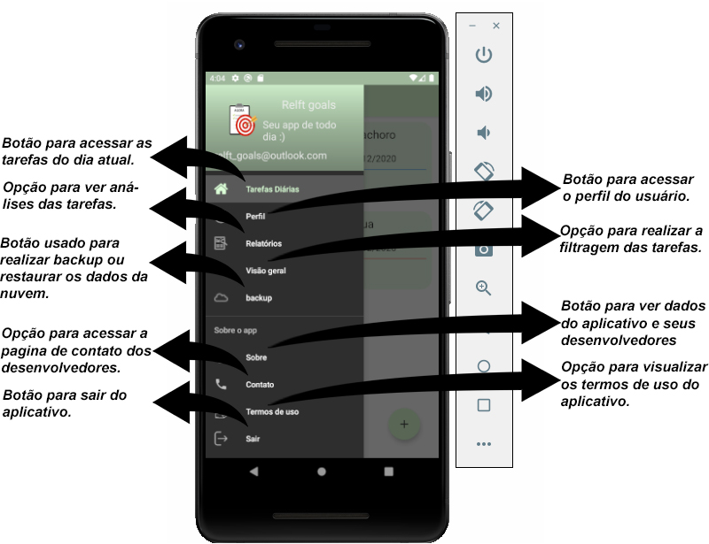

Fonte: Autoria própria, 2020.

### **Perfil do usuário**

Selecionando a segunda opção do menu, denominada “perfil” o usuário é redirecionado para uma página que mostra todas as suas informações de cadastro, além de possuir um botão que permite que os dados pessoais deles sejam alterados.

Figura 27: Tela perfil do Usuário.

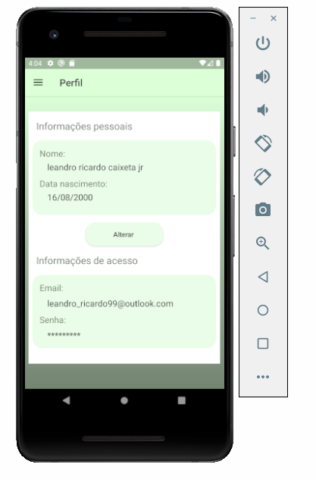

Fonte: Autoria própria, 2020.

### **Editando dados do usuário**

Após clicar na opção “alterar”, o usuário será redirecionado para a página de edição dos seus dados pessoais, aonde será possível editar as suas informações. A página de edição dos dados pessoais é a mesma da que a primeira página de cadastro, sendo que a única mudança evidente para o usuário é a troca de ação que é de “Próximo” para “Editar”.

Figura 28: Tela alterar dados usuário.

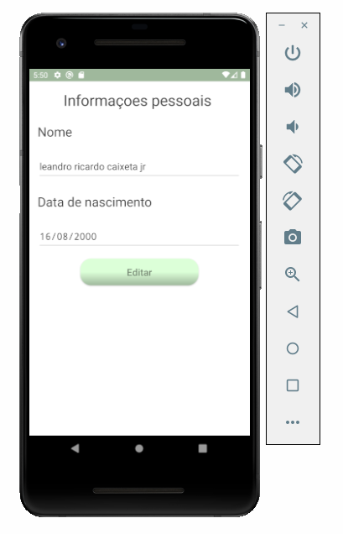

Fonte: Autoria própria, 2020.

### **Relatórios**

Ao clicar na terceira opção do menu, denominada “Relatórios” o usuário será redirecionado para uma página que contém uma análise referente ao mês corrente. Nessa análise é possível ver quantidade de tarefas que foram cadastradas, a quantidade que ainda estão ativas, as que já foram finalizadas, as que estão expiradas e as que já foram concluídas.

Figura 29: Tela de relatório de tarefas.

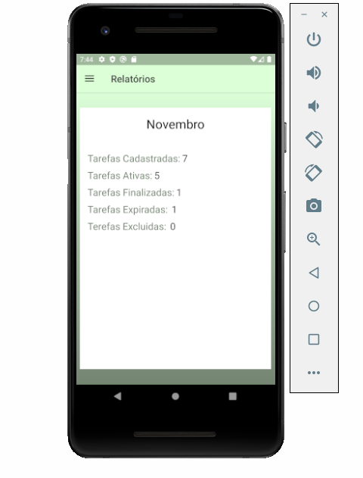

Fonte: Autoria própria, 2020.

### **Visão geral**

Na página de visão geral o usuário vê várias opções de listagens referentes as suas tarefas. No começo da página temos o título “Listar por período” que é seguido de quatro imagens contendo números, cada número representa a quantidade de dias que serão aplicados ao filtro das tarefas. Quando o usuário clica na imagem, ele é redirecionado para uma página que contêm uma lista de tarefas que foram filtradas, com base na opção que ele escolheu

Caso o usuário escolha a imagem do número um, ele vai ser redirecionado para uma página que contém, apenas as tarefas que estão com o prazo final para a data atual. O mesmo acontece ao clicar nas outras imagens, sendo que a única diferença é que com o sete, serão exibidas apenas as que vencem na semana corrente, com o trinta serão exibidas as com vencimento para o mês e ao clicar em 365 serão mostrados as que tem vencimento para o ano atual.

Mais para o final da página, é mostrado duas imagens que tem os títulos “Tarefas Expiradas” e “Tarefa Finalizada”. Ao clicar no primeiro será mostrado uma lista de todas as tarefas que já foram espiradas pelos sistemas, já a segunda, mostra uma lista contendo todas as tarefas que já foram finalizadas pelo usuário.

Figura 30: Tela de visão geral.

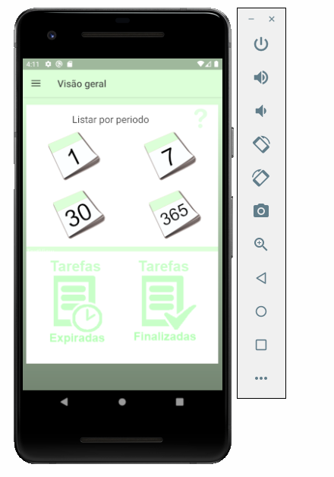

Fonte: Autoria própria, 2020.

### **Backup**

Na página de backup o usuário tem a opção de salvar todas as suas tarefas na nuvem, e fazer a recuperação de todas suas informações quando quiser, podendo assim ficar despreocupado quando precisar fazer uma formatação em seu aparelho ou até mesmo quando adquirir um novo. Pensando sempre na proteção das informações de seus usuários

Figura 31: Tela de backup.

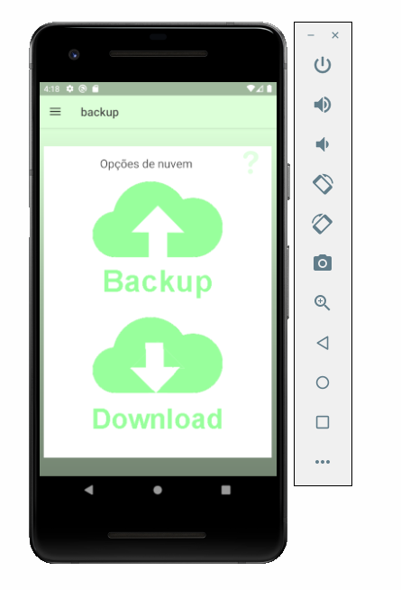

Fonte: Autoria própria, 2020.

### **Ajuda de backup**

Ao lado do título da página de backup temos um ponto de pergunta, que serve para abrir um pop up, contendo algumas informações de ajuda para o usuário. Caso o usuário esteja com dúvidas sobre o que a página faz, esses pontos de pergunta podem trazer informações uteis para ele.

Figura 32: Tela ajuda backup.

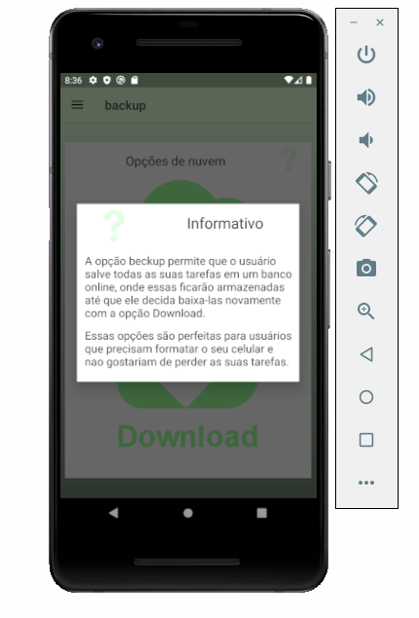

Fonte: Autoria própria, 2020.

### **Sobre**

Na página de sobre temos uma pequena descrição do app, além de algumas informações sobre os desenvolvedores e gestores, com seus nomes e fotos de identificação.

Figura 33: Tela sobre aplicativo.

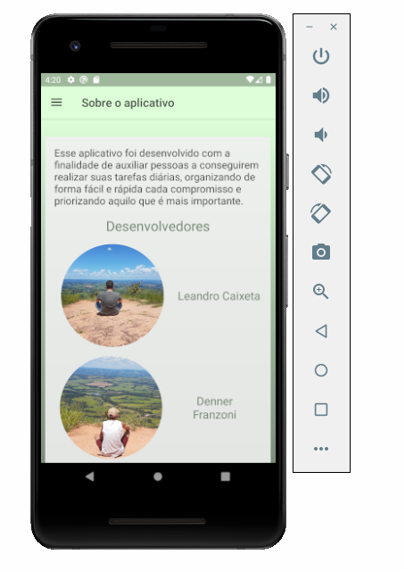

Fonte: Autoria própria, 2020.

### **Contato**

Nesta página podemos ver um pequeno texto descrevendo sobre a página e incentivando o usuário a mandar uma mensagem para os desenvolvedores, dando as suas opiniões sobre o app. Logo após o texto temos um botão com o texto “Enviar mensagem” que encaminha o usuário para um formulário, aonde esse pode nos mandar uma mensagem

Na parte inferior da tela temos uma lista contendo diversas formas de entrar em contato com os desenvolvedores.

Figura 34: Tela para contato.

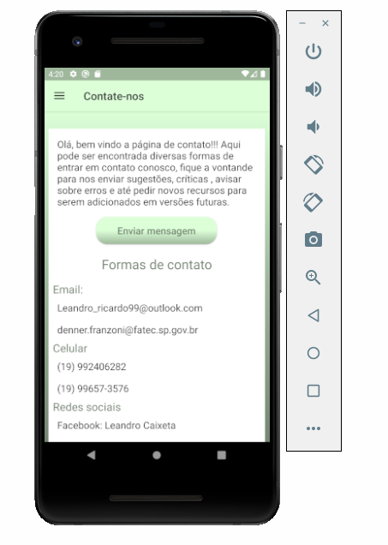

Fonte: Autoria própria, 2020.

### **Formulário de contato**

Ao clicar no botão de “enviar mensagem” o usuário será redirecionado para uma página contendo um formulário com os seguintes campos: e-mail, tipos de mensagem, assunto, mensagem. Ao clicar no botão “Enviar”, será mostrado na tela, uma lista contendo diversos aplicativos de envio de e-mail, aonde um deles poderá ser escolhido pelo usuário.

Quando o usuário escolher um aplicativo, esse será aberto com todas as informações que o usuário digitou no formulário anterior, sendo que agora ele só precisa apertar o botão de enviar do aplicativo de e-mail para que assim ele possa mandar a mensagem para os desenvolvedores.

Figura 35: Tela de formulário.

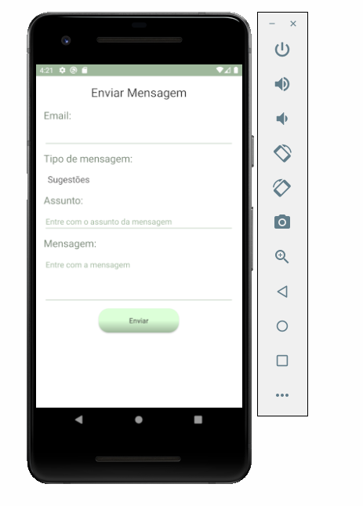

Fonte: Autoria própria, 2020.

### **Termos de uso**

Nessa página temos todas as informações relacionadas ao termo de uso do aplicativo.

Figura 36: Tela termo de uso.

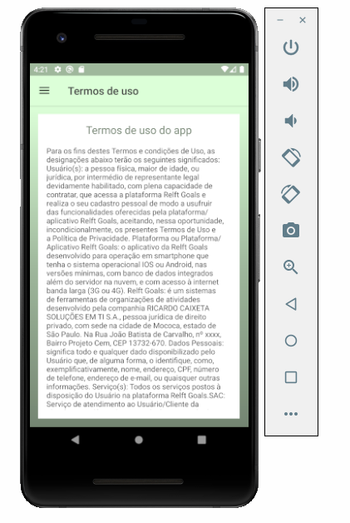

Fonte: Autoria própria, 2020.

# **Conclusão final**

Com grande esforço e dedicação de todos participantes e colaboradores que fizeram parte da história do Relft Goals, concluímos que todo esforço e dedicação propicia grandes resultados e esse foi o maior objetivo de nosso trabalho.

Nesse trabalho a organização de tarefas, oficialmente busca otimizar os recurso que a empresa dispõe, mas bem que poderia ser utilizado também para melhorar a competitividade no mercado. São muitos os mitos e as ideias tortas que as pessoas têm sobre o que é organização com utilização dos recurso tecnológicos e como fazer isso acontecer de verdade para a inserção da empresa em um mundo cada dia mais competitivo. Muita gente fantasia e erra na mão na hora de imaginar o que precisariam fazer para “serem organizadas de verdade”.

1. Uma ideia de que algumas pessoas são totalmente organizadas o tempo todo (até dormindo, até na hora de tomar banho) e que outras sempre vivem em um caos do universo não é lá muito certa. Sabemos que algumas pessoas criam ciclos e fases de organização mais duradouras, mas ninguém consegue ser organizado o tempo todo.
2. Isso acontece porque organizar as informações à nossa volta e querer dar um sentido lógico ao mundo que nos cerca acaba por ser uma característica dos humanos, de tal forma que é praticamente impossível fugir desse padrão.
3. Outra ideia comum que vive circulando por aí é a de que uma vez que você está organizado, vai ficar assim para sempre. A famosa palavra (tão bela, na verdade) *equilíbrio* anda sendo usada até dizer chega, geralmente em um contexto do tipo “uma vida organizada de verdade é sempre equilibrada”.
4. No mundo em que vivemos, caindo da corda bamba mais vezes do que seria bonito de se admitir, pois o processo de mudanças é tão rápido e profundo, que às vezes, o que aprendemos hoje, amanhã já está superado. Deixar tudo cair e pisar na bola não te define como uma pessoa desorganizada, mas como um indivíduo que não acompanha as mudanças do mundo empresarial
5. Abandonar tudo de vez e virar as costas para os princípios universais da organização (vulgo: desistir) talvez seja uma definição melhor para classificar as pessoas que não querem se organizar. Mas para tudo existe uma solução, meu filho!
6. E não existe uma pessoa em cima da face da Terra que não possa se beneficiar de aprender um pouco mais sobre organização. O texto de hoje foi feito justamente para as pessoas que precisam de ajuda para se organizar mas que, ao mesmo tempo, acham que isso é perda de tempo. Evidentemente, há dois erros, não aceitar ajuda e ao mesmo tempo continuar desorganizada.
7. Podemos apontar os princípios gerais da organização e dar um exemplo bem prático de como você pode se organizar sem precisar se transformar em um robô mecânico e chato. Este foi o grande desafio deste TCC, com esta ferramenta buscamos criar a possibilidade de a empresa organizar suas tarefas de forma a participara melhor do mundo empresarial.

# **Referências Bibliográficas**

ALBERTIN, Alberto Luiz. **Comércio eletrônico:**  modelo, aspectos e contribuições de sua aplicação. 6ª edição. São Paulo: Atlas, 2010.

BARROS. C. C. **A criação do conhecimento dentro da administração pública**: um estudo de caso na Secretária Municipal de Recursos Humanos - Prefeitura Municipal de Curitiba. Curitiba, 2004. 175 f. Dissertação (Mestrado em Tecnologia). Centro Federal de Educação Tecnológica do Paraná.

BRITO, Robison Cris. **Android com Android Studio.** Rio de Janeioro; Ed. Ciência Moderna Ltda, 2017

CASTELLS, Manuel. **A Sociedade em Rede.** 6ª. Edição. São Paulo; Paz & Terra, 2011.

CHIAVENATO, I. **Introdução à teoria geral da administração**. 6.ed. São Paulo: Campus, 2000, 700p.

DAVENPORT, T. H., PRUSAK, L. **Ecologia da informação**: porque só a tecnologia não basta para o sucesso na era da informação. São Paulo: Futura, 1998 e 2000. DAVENPORT, T.H.; PRUSAK, L**. Conhecimento empresarial**: como as organizações gerenciam o capital intelectual. Rio de Janeiro: Campus, 1998.

JONES, M.H. **Las decisiones del ejecutivo.** Eduardo Lobaton [traducao]. Mexico: Continental, 1964

OLIVEIRA, Joelma de Souza Passos de A gestão da informação como suporte ao processo de tomada de decisão em uma instituição pública de ensino superior: um estudo de caso / Joelma de Souza Passos de Oliveira. - 2010

PINCHOT, G., PINCHOT, E. **O poder das pessoas:** como usar a inteligência de todos dentro da empresa para conquista de mercado. Rio de Janeiro: Campus, 1994.

SETZER, V. W. **Data, Information, knowledge and competence**. Original version (2.2): Apr. 2001; new revised and enlarged version (3.1): Feb. 2006.

TURBAN, Efraim. **Comércio eletrônico:** estratégia e gestão. São Paulo: Prenticehall, 2004.

ZORRINHO, C.**Gestão da Informação**: Condição para Vencer. Lapmei, p.15, 1995.